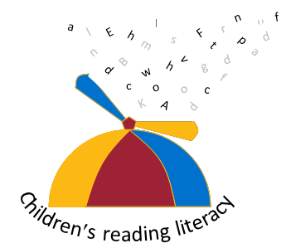

Koolitus „Lugemisoskuse arendamine lasteaias ja koolis“
(Erasmus+ projekt “Work system for pedagogues to develop children's reading literacy”)

Aeg: Esmaspäev, 22.02.2021
Kellaaeg: 9.00 - 16.00
Toimumiskoht: Zoomi veebiplatvorm
Osalejad: Tartu ja Tartumaa, Põlva lasteaia- ja kooliõpetajad
Ajakava:
Aeg | Teema | Tegevus | Koolitaja
9.00 - 9.10 | Koolituse sissejuhatus | Projekti kokkuvõttev sisu,  koolituse eesmärgid | Piret Jõul
9.10 – 10.40 | Laps ja teda ümbritsev keskkond | Lugemise eeltingimuste loomine noorimatele lastele: tunnetus ehk kognitiivne võimekus, liikumine, peen- ja sensomotoorika, närvisüsteem, rütmid, laulud ja erinevate meelte kasutamine | Leoonika Kleimann-Leimann
10.50 - 12.20 | Tehniline lugemisoskus | Tehniline lugemisoskus:  tähtede õppimine ja hääldamine, sõnade lugemine,  silbitamine; | Kristiina Bergmann
12.40 - 14.10 | Sisuline lugemisoskus | Sisuline lugemisoskus: ühe sõna tähendus, erinevad sõna tähendused kontekstist lähtuvalt, lugema õppimine erinevatel viisidel, lugemise kasutamine; luuletuste lugemine, muinasjutud | Tuuli Helk
14.20 - 15.50 | Lugemine meie ümber | Lugemine erinevates õppeainetes, lugemisoskus õppeprotsessis | Raina Uibo
15.50 - 16.00 | Koolituse lõpetamine | Materjalide lingid  Tagasiside andmine | Piret Jõul

x

